# Actividad Experimental N.° 1 Primer Parcial

# TAREA

Desarrollo Práctico

# Integrantes

Jhoan David Pucó Alcívar

Renata Alejandra Salazar Caiza

Fabricio Mateo Montachana Aldana

Gabriel Alejandro Gualpa Sánchez

Leonardo Darío Tipan Sanipatin

# Grupo N° 10

# Desarrollo de la Actividad:

Nuestra implementación de gestión utilizando Programación Orientada a Objetos es el siguiente: sistema de gestión de tienda de ropa en línea

* 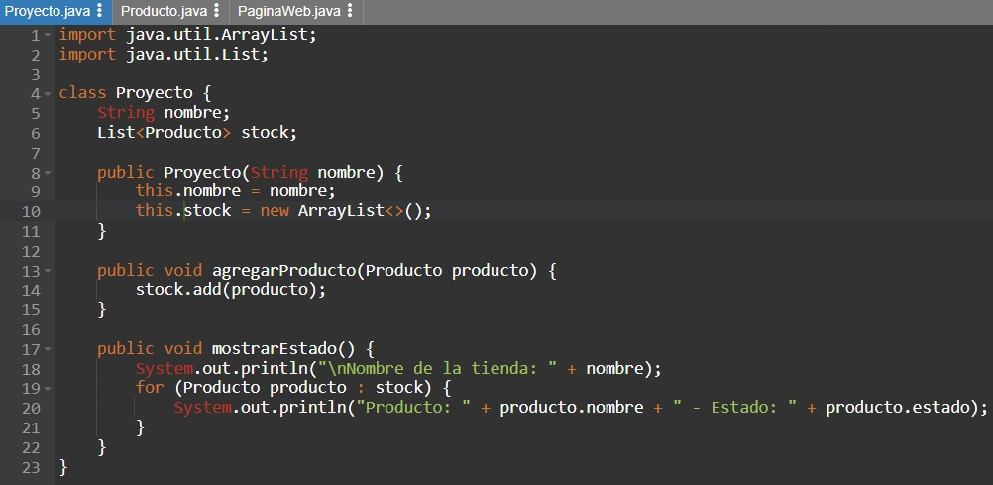Registrar Proyectos:
* 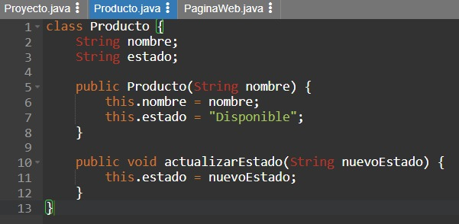Asignar Tareas:
* 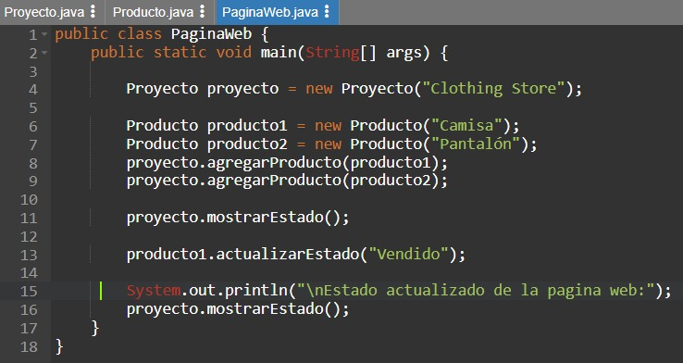Consultar Información:
* Actualizar Resultados:

# 

# 

**Explicación del código:**

Para manejar listas dinámicas importamos las clases de List y ArrayList de la biblioteca de java.

En la clase proyecto se encuentran los atributos, que cuentan con nombre y stock, como la lista de productos. Los constructores están encargados de inicializar el nombre del proyecto y crear una lista vacía para el stock. Los métodos agregar producto y agregar estado nos proporcionan la capacidad de añadir productos a la lista y mostrar el nombre de la tienda, así como el estado de cada producto.

La clase producto se describen los atributos, estos tienen nombre y un estado. El constructor inicializa el nombre del producto y el método actualizar estado permite cambiar el estado en que se encuentra el producto.

Página web es la clase donde se da inicio al programa, se crea el objeto llamado “Clothing Store”. Se añaden productos como objetos “camisa” y “pantalón”. Se muestra el estado inicial de los productos y luego de actualizar el estado, se imprime el estado actualizado de la tienda.

# Nombre del Archivo:

CD1_ Nombre_Apellido_NRC

* Informe 10